В волонтерском движении столицы участвуют более 380 тысяч студентов
27.01.2023
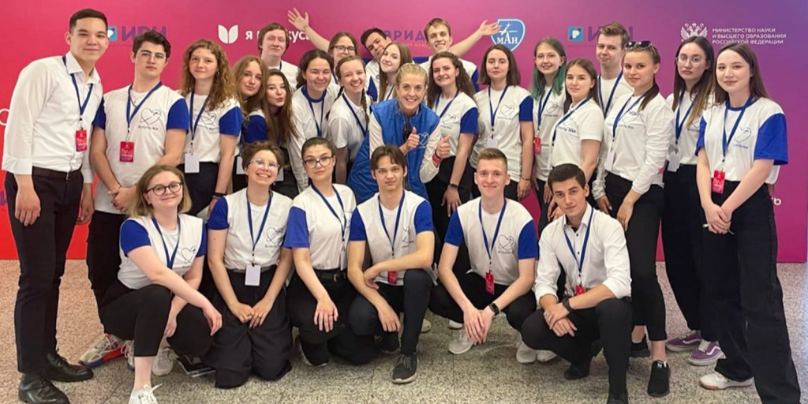

По сравнению с 2021 годом число волонтеров в Москве увеличилось в полтора раза и сегодня достигает свыше 380 тыс. помощников. Об этом сообщается на портале mos.ru.
«Добровольческую деятельность развивают более чем 150 волонтерских центров на базе вузов. Волонтерство помогает студентам получать новые знания и навыки, реализовывать личностный потенциал и находить друзей. При их участии ежегодно проходят многие важные события, среди которых Московский урбанистический форум, акция «Бессмертный полк», День молодежи и Российская креативная неделя», - говорится в сообщении.
Уточняется, что специализация вуза может влиять на векторы развития добровольческой деятельности в учреждении. Так, в медицинских вузах проводят больше событий по теме здорового образа жизни и популяризации донорства, а в институтах социальной направленности - по оказанию помощи детям-сиротам и хосписам. В институтах гражданской защиты развито волонтерство в сфере общественной безопасности.
«Благодаря открытию новых волонтерских центров в округах столицы в Москве увеличилось число молодежи, занимающейся добровольчеством. Студенты - это настоящие двигатели волонтерства. Они активные, любознательные и неравнодушные. Ребята предлагают и реализуют сотни социально полезных инициатив для столицы. Эта поддержка дает городу возможность проводить самые значимые мероприятия, зная, что их организация пройдет на высоком уровне», - приводятся в сообщении слова директора ресурсного центра «Мосволонтер» Александра Левита.
Согласно статистике наибольшую активность в волонтерстве показывают студенты начальных курсов. Ребятам интересно попробовать себя в различных направлениях вне учебы. В 2022 году «Мосволонтер» провел исследование, в результате которого выяснилось, что больше всего среди волонтеров-студентов девушек - 70,9%, а молодых людей - 29,1%. Особым интересом у молодых добровольцев пользуются такие направления, как событийное, спортивное, социальное и экологическое волонтерство.

Адрес страницы: http://sao.mos.ru/news/news/detail/11372586.html
Префектура Северного административного округа города Москвы

